Қостанай облысы, 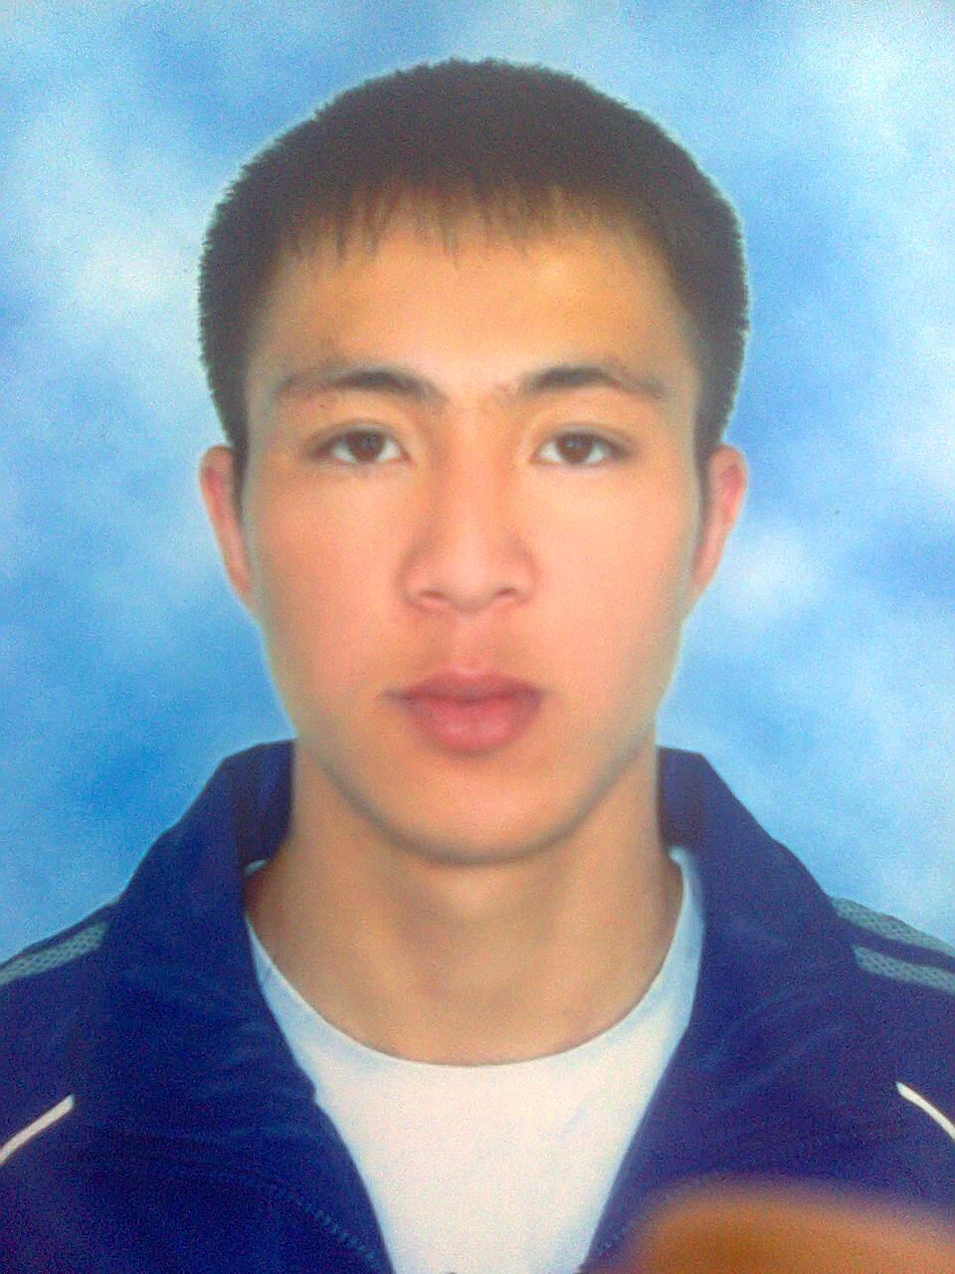
Арқалық қаласы,
Ш.Уәлиханов атындағы №1
жалпы орта білім беретін мектебінің
дене шынықтыру пәнінің мұғалімі
Сарин Әли Мағауияұлы.

Сабақтың тақырыбы: | Волейбол ойынының әдіс-тәсілдері
Сынып: | 10 «А»
Сабақтың мақсаты: | 1.Волейбол жатттығуларын үйрету. Оқушыларды волейбол ойынына қызықтыру.  2. Оқушының допты қабылдауға ақыл-ойын жетілдіру, қимылын, қозғалысын, қабілетін арттыру.  3. Топтық, жолдастық және ұжымдық сезімдерге, шапшаңдыққа тәрбиелеу.
Сабақтың түрі: | аралас сабақ
Сабақтың әдісі: | көрсету, түсіндіру, жаттықтыру т.б.
Құрал-жабдықтар: | волейбол добы,тор, ысқырғыш.
Сабақ өтетін орын: | спорт зал.
Күтілетін нәтиже | Мұғалім мен оқушы арасындағы байланыс тиімді жүзеге асады;  Оқушылар волейбол ойынының тәсілдерін еркін меңгереді;  Өзіндік амал- айлаларды жүзеге асыру жолдарын меңгереді;

№ | Сабақтың мазмұны | Уақыт  мөлшері | Әдістемелік  нұсқа
1 | Дайындық бөлім | 12-15 мин
 | 1.Оқушыларды сапқа тұрғызу.  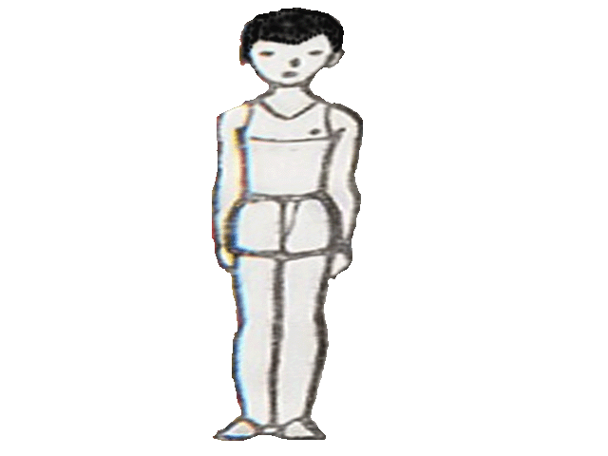  Сәлемдесу.  Сабақтың тақырыбы мен мақсатымен таныстыру.  2.Орнында бұрылу және түрлері:  Оңға, солға, айналу т.с.с.  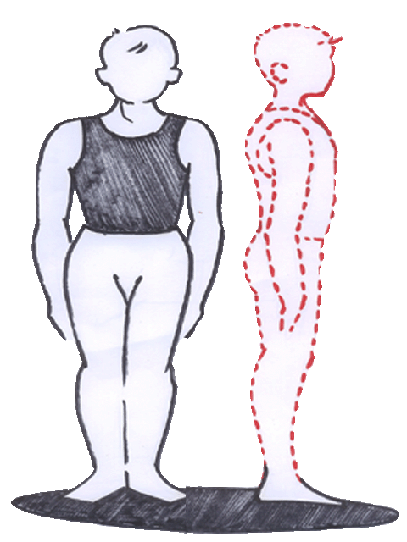  3. Жүріс және олардың ерекшеліктері  -Қолды белге аяқтың ұшымен.  -Қолды белде аяқтың өкшесімен.  -Қолды белге аяқтың сыртымен.  -Қолды белге аяқтың ішімен.  4. Жүгіру және оның ерекшеліктері (жылдамдық орташа)  -Қолды созып тізені жоғары көтере,  -Қолды жамбасқа қойып, аяқты артқа серпе,  -Қолды иыққа, иілген қалыпта алға, артқа, оңға, солға тербеле,  -Сол иықтан алға қарап, арқамен алға жүгіру.  5. Волейболдың арнайы жаттығулары  -Қолды жоғары көтере спорт зал  алаңын айналып оң және сол  қанатпен жүгіру.  -Қолды төменгі қабылдауда  қойып оң және сол қанатпен  жүгіру.  6. Жай жүріп, демді  қалыпқа келтіру.  7. Жалпы дамыту жаттығулары.  ( Волейбол добымен)  1) Б.т. – арқамен бір-біріне қарап,  ара қашықтық бір табан.  Допты оң жақтан бұрыла беру.  Сол жақтан допты бұрыла беру.  3-4 т.с.с. керісінше.  2) Б.т. – арқамен бір-біріне қарап,  ара қашықтық жарты қадам.  1- допты жоғары көтеріп беру.  2- допты аяқтың ортасынан  төменнен қабылдау.  3-4 т.с.с. керісінше.  3) Б.т. –арқамен бір-біріне қарап,  ара қашықтық бір қадам.  1- допты оң жақтан бұрыла  «8»-ге  ұқсап беру.  2- допты cол жақтан бұрыла  «8»-ге  ұқсап қабылдау.  3-4 т.с.с. керісінше.  4) Б.т. ара қашықтық 7-8 м  бір-біріне қарап.  1- допты оң қолмен  құрбысының  сол қолына лақтыра беру.  2- керісінше.  5) Б.т.- ара қашықтық  8-10 м бір-біріне қарап ,  оң немесе сол аяқты  алға қойып, допты  бастан асыра екі  қолмен құрбысына лақтыра беру, құрбысы допты қайта лақтыра беруі керек.  6) Б.т.- ара қашықтық  8-10 м бір-біріне қарап ,  допты екі  қолмен құрбысына допты жерге ұрып беру, құрбысы допты қайта лақтыра беруі керек.  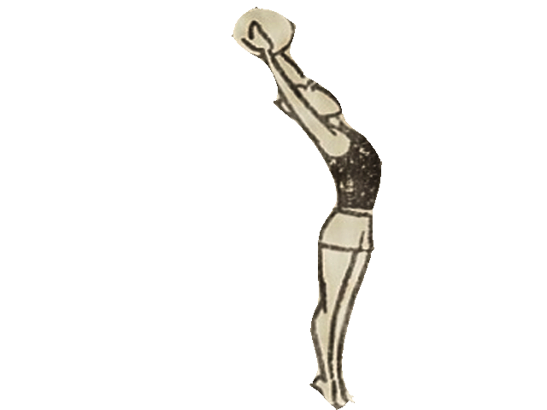  7) Б.т.- ара қашықтық  8-10 м бір-біріне қарап ,  оң немесе сол аяқты  алға қойып, допты оң  қолмен құрбысына допты жерге ұрып беру, құрбысы допты қайта лақтыра беруі керек. | 30 с  30 с  1 мин  5-6 рет  30 с  30 с  30 с  30 с  30 с  30 с  30 с  30 с  30 с  30 с  1 мин  6-8 рет  1 мин  1 мин  6-8 рет  1 мин  6-8 рет  1 мин  6-8 рет  1 мин  6-8 рет  1 мин  6-8 рет | Қысқа,нұсқа,  түсінікті етіп  баяндау.  Бұйрық аңық, түсінікті болуы керек  Денені түзу,  басты көтеріп  белді түзу,  өкшемен.  Толық аяқтың  сыртымен,ішімен.  Толық отырып  жүру.  Денені түзу,  аяқтың ұшымен.  Денені түзу,  жиірек.  Еркін дем алып бір қалыпта.  Тек сол иықтан солға қарай.  Тізені бүгіп,белгімен ауыса,қол қабылдауда.  Қол төменгі қабылдауда,тізені бүгіп,белгімен ауысу.  Қолды жоғары-дем алу.  Қолды төмен-дем  алу.  Денені бос еркін ұстау.  Аяқты орнынан қозғалтпай, жаттығудың дұрыс жасалуына назар аудару.  Аяқты бүкпей, тура екі аяқтың ортасынан қабылдау керек.  Допты шамаң келгенше беріп және қабылда.  Аяғыңды еденнен қозғалпауға тырыс  Допты тура әріптесіңе беру керек.  Қолды бүкпей, үстінен түзу беруге дағдыланып үйрету.  Жаттығудың дұрыс жасалуына назар аудару.  Допты еденге ұрып әріптесіңнің  қолына тура бер.  Допты ұрып тура беру
2 | Негізгі бөлім | 22-25мин
 | Допты жоғарыдан қабылдауды меңгерту  1. Бір оқушы допты жоғары көтеріп қарама-қарсы әріптесіне береді, әріптесі допты қолын көтеріп қабылдап қайта береді.  Ара қашықтық 8-10 м  .  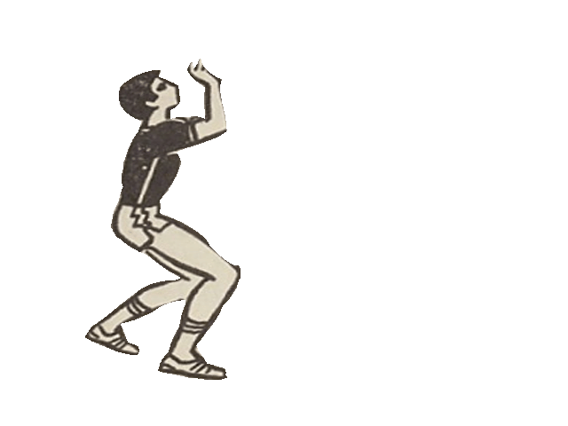 | 5-6 мин  10-12 рет | Тура әріптесіңнің  Қолына дәл беріп дағдылан.  Тізені бүге,оң немесе сол аяқ жарты қадам алға  .
 | Допты төменнен қабылдауды  - Волейболист ойыншысының екі қолмен төменнен қабылдау тұрысы  (үлгіде) 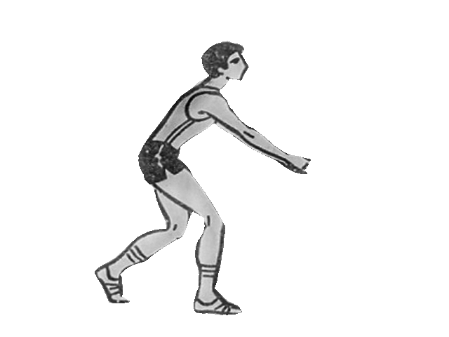  2. Бір оқушы допты әріптесінің қолына береді,ол допты төменнен екі қолмен қабылдап қайта береді.Ара қашықтық  8-10 м. | 1 мин  3-4 мин  8-10 рет | Қол түзу, тізені бүге,оң немесе сол аяқ жарты қадам алға.  Допты төменнен қабылдаудың дұрыстығын қадағалау.  Дәл, тура беріп,  Төменнен дұрыс қабылдау керек
 | Доппен тор арқылы соққы жасауды меңгеру.  1.бір оқушы ортада тұрады қалған оқушылар тордын үстінен соққы жасайды.  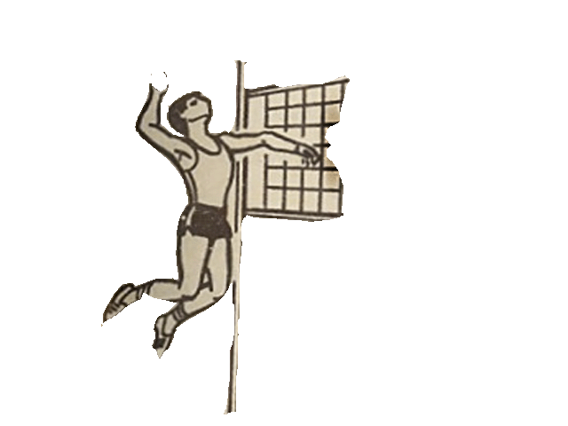  2. Бұл жаттығуларды сетка арқылы орындау.  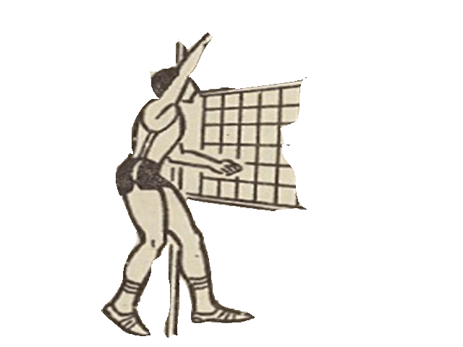 | 5-6 мин  8-10 рет  3-4 мин  8-10 р | Аяқтың дұрыс тұруына, денені  Төмен бүгіп,допты алақанмен ұру керек.  Алаң сызығын аяқпен баспай.
 | Допты тосқауылдан алдап алаңға түсіру.  1.Екі оқушы тосқауыл қояды,қалған оқушылар алдап допты алаңға түсіреді  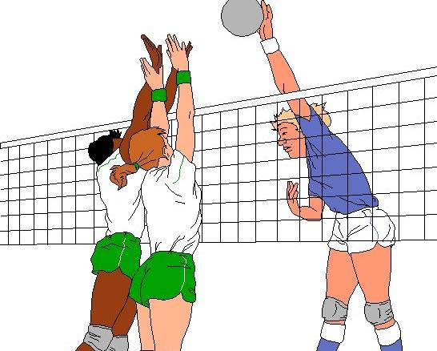 | 3-4мин  8-10 рет | Алаң сызығын аяқпен баспай
3 | Қорытынды бөлімі | 2-5 мин
 | Денені босансыту жаттыгулары залды айналып журу.  -Оқушыларды сапқа тұрғызу.  -Сұрақтар қою.  -Бағалау  -Үйге тапсырма.Еліктеу аркылы үйренеміз | 30 с  30 с  2-3 мин  30 с  30 с | Окушыларды залдан шығарып салу

